**Dokumentasi Pengembangan Aplikasi**

**Pesona Lingkar Toba**

Oleh :

|  |  |  |
| --- | --- | --- |
| **Kelompok:** | **BOAS’14** | |
|  | 11414002 | Johannes Waruhu |
|  | 11414008 | Rikky Salo |
|  | 11414030 | Dian Simanjuntak |

# **Daftar Isi**

Daftar Isi 2

Daftar Gambar 3

Daftar Tabel 4

1. Definisi Kebutuhan 5

1.1 Latar Belakang 5

1.2 Tujuan 6

1.3 Application Overview 6

2. Analysis 11

2.1 Use Case 11

2.1.1 Use Case Pesona Lingkar Toba berbasis Web 11

2.1.2 Use Case Pesona Lingkar Toba berbasis Mobile 19

2.2 Domain Model 26

2.2.1 Domain Model Pesona Lingkar Toba berbasis Web 26

2.2.2 Domain Model Pesona Lingkar Toba berbasis Mobile 26

2.3 ER-Diagram 28

2.4 Sequence Diagram 28

2.4.1 Sequence Diagram Pesona Lingkar Toba berbasis Web 28

2.5 Wireframe (Mockup Aplikasi) 35

2. 6 Design 38

2.6.1 Design Class Diagram Pesona Lingkar Toba berbasis Web 38

2.6.2 Design Class Diagram Pesona Lingkar Toba berbasis Mobile 38

# **Daftar Gambar**

Gambar 1. Use Case Diagram Pesona Lingkar Toba berbasis web 11

Gambar 2. Use Case Diagram Pesona Lingkar Toba berbasis mobile 19

Gambar 3. Domain Model Pesona Lingkar Toba berbasis Web 26

Gambar 4. Domain Model Pesona Lingkar Toba berbasis Mobile 27

Gambar 5 ERD Pesona Lingkar Toba 28

Gambar 6. Sequence Diagram Find Lokasi Wisata by Current Location 29

Gambar 7. Sequence Diagram View Data Wisata 32

Gambar 8. Sequence Diagram View Event Wisata 33

Gambar 9. Sequence Diagram View Paket Wisata 34

Gambar 10. Sequence Diagram Membagi Pengalaman 34

Gambar 11. Tampilan Awal Aplikasi 35

Gambar 12. Tampilan Current Position User 35

Gambar 13. Tampilan selected object dan track lokasi 36

Gambar 14. Menu Search 36

Gambar 15. Memilih Kategori 37

Gambar 16. Review dan Rating 37

Gambar 17. Design Class Diagram Pesona Lingkar Toba berbasis Web 38

Gambar 18. Design Class Diagram Pesona Lingkar Toba berbasis Mobile 39

# **Daftar Tabel**

Tabel 1. Use Case Scenario Mengelola Paket Wisata 11

Tabel 2. Use Case Scenario Mengelola Pengguna 13

Tabel 3. Use Case Scenario Mengelola Data Pariwisata 15

Tabel 4. Use Case Scenario Mengelola Credential 16

Tabel 5. Use Scenario Mengelola Event 17

Tabel 6. Use Case Scenario Find Lokasi Wisata by Current 20

Tabel 8. Use Case View Data Wisata 20

Tabel 9. Use Case View Event Wisata 22

Tabel 10. Use Case Scenario Paket Wisata 23

# **Definisi Kebutuhan**

Pad bab ini akan dijelaskan spesifikasi-spesifikasi dasar kebutuhan untuk pengembangan aplikasi pariwisata di lingkar danau toba.

## **Latar Belakang**

Danau Toba adalah sebuah danau tektovulkanik yang terletak di Provinsi Sumatera Utara, Indonesia yang memiliki panjang 100 km dan lebar 30km. Pinggiran Danau Toba merupakan tempat tinggal bagi masyarakat Batak, yaitu kabupaten :

1. Toba Samosir
2. Samosir
3. Humbang Hasundutan
4. Tapanuli Utara
5. Karo
6. Dairi
7. Simalungun
8. Pakpak

Dengan keindahan Danau Toba, Danau Toba telah menjadi objek wisata yang wajib dikunjungi jika mendatangi Indonesia. Namun Danau Toba bukanlah satu-satunya objek yang dapat dikunjungi di Sumatera Utara khususnya di daerah lingkar Danu Toba. Ada banyak daerah wisata seperti air terjun, perkebunan, mendaki gunung dan banyak hal lainnya.

Pada tahun 2015, diperkirakan jumlah pengunjung ke Danau Toba meningkat sebanyak 25 persen, dengan pencapaian tahun sebelumnnya sekitar 105.000 jiwa menjadi 131.000 jiwa hingga akhir tahun 2014 dengan dominasi wisatawan domestik. Hal ini telah menarik perhatian pemerintah untuk meningkatkan pariwisata Indonesia dengan membentuk Badan Otorita Pengelola Kawasan Pariwisata Danau Toba yang dipimpin oleh Luhut Pandjaitan dan dilantik oleh Joko Widodo selaku Presiden aktif berdasarkan Peraturan Presiden Nomor 49 Tahun 2016. Badan yang dibentuk ini bertujuan untuk meningkatkan nilai-nilai wisata yang ada di lingkar Danau Toba. Luhut menuturkan, pemerintah akan membangun sejumlah infrastruktur pendukung wisata di sekitar Danau Toba seperti perhotelan, resor, lapangan golf, convention center, dan lapangan terbang. Pemerintah juga berencana memulai pembangunan jalan lingkar Pulau Samosir dan lingkar Danau Toba. Badan tersebut juga berencana untuk membuat jalan di lingkar Toba yang nantinya akan digunakan sebagai ajang balap sepeda, lomba maraton, dan berbagai perlombaan berskala internasional yang dapat digelar setiap tahun.

Dengan semakin meningkatnya nilai wisata Danau Toba, maka akan semakin besar kebutuhan informasi seputar wilayah Danau Toba. Untuk itu, kami ingin mengembangkan sebuah aplikasi yang menyediakan informasi lengkap tentang danau toba, daerah-daerah wisata yang dapat dikunjungi di lingkar danau Toba dan daerah-daerah non-wisata yang ada di danau Toba(seperti informasi toilet umum, atm, kantor polisi, rumah sakit/puskesmas dan lainnya). Dengan informasi-informasi yang disebutkan sebelumnya, maka aplikasi ini akan memiliki nilai bisnis yang cukup menjanjikan.

## **Tujuan**

Tujuan pembuatan Aplikasi Pariwisata di Lingkar Danau Toba adalah untuk memberikan informasi yang memadai serta terpercaya untuk para wisatawan baik dari dalam maupun luar negeri tentang tempat-tempat yang dapat dikunjungi di lingkar danau Toba serta informasi lainnya.

## **Application Overview**

Aplikasi Pariwisata di Lingkar Danau Toba adalah aplikasi yang akan dibangun adalah aplikasi berbasis *mobile* yang akan dibangun dengan menggunakan *android*. Aplikasi ini akan disebarkan kepada dinas pariwisata setiap kabupaten yang ada di lingkar Danau Toba sebagai admin utama untuk menambahkan informasi-informasi seputar daerah-daerah wisata dan non-wisata yang dapat dikunjungi di kabupatennya.

Aplikasi ini akan digunakan oleh dinas pariwisata ditiap kabupaten yang disebutkan sebelumnya untuk mengelola informasi pariwisata yang ada di kabupatennya. Dinas pariwisata akan melakukan pengelolaan menggunakan aplikasi web. Untuk melakukan pengelolaan pengguna web ini ataupun pengelola aplikasi ini akan dilakukan oleh seorang administrator utama. Karena kebanyakan masyarakat telah menggunakan smartphone berbasis android ataupun sistem operasi lainnya, maka akan ada sebuah aplikasi berbasis mobile yang akan digunakan oleh pengguna untuk melihat informasi pariwisata yang ada di lingkar toba.

Berikut ini adalah fitur-fitur yang akan disediakan dalam aplikasi Pesona Lingkar Toba adalah:

1. Melihat daerah wisata alam yang ada di daerah Lingkar Toba

Aplikasi akan menyediakan fitur melihat daerah wisata alam yang ada di daerah Lingkar Toba. Pada aplikasi ini akan tersedia informasi tentang wisata alam di setiap daerah yang ada di lingkar danau toba. Pada fitur ini setiap wisata alam akan dipisah sesuai dengan daerah wisata alam masing-masing. Informasi seputar wisata alam antara lain :

* Nama tempat wisata
* Lokasi tempat wisata menggunakan google map serta *tracing* lokasi ke tempat wisata
* Fasilitas yang tersedia pada tempat wisata
* Wisata lainnya yang terdekat dengan wisata tersebut, dll.

Apabila wisatawan pergi ke suatu daerah untuk kali pertama, maka aplikasi ini menyediakan tempat bagi wisatawan untuk berbagi pengalaman selama berada di suatu daerah. Misalnya dengan menyebutkan lokasi yang dijalani untuk direkomendasikan bagi para wisatawan lainnya.

1. Menyediakan informasi tentang event-event yang sudah, sedang, dan akan berlangsung

Informasi tentang event-event tersebut mencakup :

* Nama event
* Lokasi event menggunakan google map
* Tamu undangan yang hadir pada event
* Deskripsi event

1. Menyediakan informasi wisata kuliner yang ada di daerah Lingkar Toba

Aplikasi akan menyediakan informasi wisata kuliner yang ada di daerah Lingkar Toba. Informasi mengenai wisata kuliner akan dispesifikasikan sebagai kuliner halal dan non-halal karena semakin meningkatnya kebutuhan akan informasi halal dan non-halal dari setiap benda yang ada. Infromasi wisata kuliner mencakup :

* Jenis wisata kuliner
* Lokasi wisata kuliner menggunakan google map
* Fasilitas yang ada pada wisata kuliner tersebut
* Deskripsi singkat tentang kuliner(terbuat dari apa kuliner, siapa pemilik wisata kuliner tersebut, harga, dan gambar)
* Rating wisata kuliner
* Kontak pemilik wisata kuliner

1. Menyediakan informasi wisata pendidikan

Aplikasi menyediakan informasi wisata pendidikan yang ada di daerah Lingkar Toba. Aplikasi akan menyediakan informasi tentang museum pendidikan maupun institusi pendidikan yang ada pada daerah Lingkar Toba. Informasi tersebut mencakup ;

* Nama wisata pendidikan
* Rating wisata pendidikan
* Lokasi tempat wisata pendidikan menggunakan google map
* Alamat tempat wisata
* Kontak institusi yang dapat dihubungi seperti nomor telepon, email ataupun website
* Komentar dan saran tentang wisata

1. Menyediakan informasi wisata rohani yang ada di daerah Lingkar Toba

Aplikasi menyediakan informasi wisata rohani yang ada di daerah Lingkar Toba. Informasi wisata rohani mencakup :

* Lokasi wisata rohani menggunakan google map
* Fasilitas yang ada pada wisata rohani
* Kontak wisata rohani
* Komentar dan saran wisata rohani

1. Menyediakan informasi toilet umum

Aplikasi menyediakan mengenai toilet umum yang ada pada daerah Lingkar Toba. Aplikasi ini akan memberikan informasi mengenai toilet apakah toilet dapat digunakan untuk masyarakat disabilitas ataupun ibu dengan bayi.

1. Menyediakan infomasi kantor polisi

Informasi ini sangat berguna bagi wisatawan yang mengalami suatu kecelakaan , kecopetan dan hal lainnya yang berhubungan dengan kriminalitas. Adapun informasi yang akan disediakan adalah:

1. Gambar kantor polisi
2. Nama kantor polisi
3. Lokasi kantor polisi
4. Deskripsi kantor polisi
5. Kontak kantor polisi
6. Menyediakan informasi atm center

Informasi ini akan menyediakan informasi tentang lokasi atm center terdekat, yang akan sangat berguna bagi wisatawan yang keseringan berwisata dengan membawa sedikit uang tunai dan memaksimalkan penggunaan atm. Adapun informasi yang akan disediakan :

1. Gambar atm center
2. Nama atm center
3. Lokasi atm center
4. Layanan atm yang didukung
5. Menyediakan informasi rumah sakit/puskesmas

Aplikasi akan menyediakan informasi rumah sakit/puskesmas yang ada di dekat lokasi wisata. Informasi akan sangat berguna bagi wisatawan untuk siap siaga untuk keadaan tidak terduga, seperti kecelakaan dan hal lainnya. Selain untuk berjaga-jaga, informasi ini juga akan bisa digunakan untuk menjadi referensi tempat yang dapat dikunjungi oleh wisatawan, misalnya untuk kunjungan atau pembelajaran dan referensi untuk hal lainnya. Adapun informasi-informasi yang akan disediakan adalah :

1. Gambar rumah sakit/puskesmas
2. Nama rumah sakit/puskesmas
3. Lokasi rumah sakit/puskesmas
4. Fasilitas rumah sakit/ puskesmas
5. Deskripsi singkat rumah sakit/ puskesmas
6. Kontak rumah sakit/puskesmas
7. Menyedia informasi penginapan

Aplikasi juga akan menyediakan informasi penginapan seperti hotel ataupun resor yang ada di dekat lokasi wisata di Lingkar Toba. Informasi ini akan sangat membantu untuk wisatawan yang ingin bermalam pada waktu liburannya. Adapun informasi-informasi yang akan disediakan adalah :

1. Gambar hotel
2. Nama hotel
3. Lokasi hotel
4. Fasilitas hotel
5. Deskripsi singkat hotel
6. Kontak hotel
7. Menyediakan informasi perhotelan, resor, lapangan golf, convention center, dan lapangan terbang yang rencananya akan selesai pada 2018 (aplikasi sebisa mungkin akan dikembangkan sesuai dengan kemajuan wisata di lingkar Danau Toba)

Fitur ini akan dikembangkan selanjutnya, jika tempat-tempat yang disebutkan sebelumnya sudah selesai dibangun.

1. Mengelola informasi wisata di kabupaten masing-masing admin di dinas pariwisata kabupaten

Setiap dinas pariwisata per kabupaten akan menjadi admin yang dapat megelola informasi-informasi objek-objek wisata yang ada di tiap kabupaten. Dimana setiap pengguna hanya dapat mengelola informasi objek wisata dikabupatennya.

1. Melihat tempat wisata yang terdekat dengan lokasi yan dicari ataupun sedang dilihat oleh user

Dengan tersedianya informasi lokasi suatu objek wisata yang ditampilkan dengan menggunakan Google Map(aplikasi ini akan menggunakan Google Map API). Pada map yang ditampilkan akan dibuat symbol-simbol yang menunjukkan tempat lainnya yang terdekat, yang dapat diperbesar dan akan menunjukkan nama objek tersebut. Pop-up nama objek tersebut akan me-link ke informasi lengkap wisata tersebut.

1. Menambahkan komentar/review

Setiap pengguna dapat meninggalkan komentar pada setiap objek wisata, yang akan menggunakan Facebook API yang akan meminta pengguna untuk masuk terlebih dahulu menggunakan akun facebook yang dimilikinya. Aplikasi ini akan menggunakan nama, email dan komentar dari pengguna, namun yang ditampilkan adalah nama dan komentar pengguna.

1. Memberikan penilaian terhadap objek wisata

Setiap pengguna juga dapat memberikan nilai atau *rate* terhadap objek wisata yang dapat digunakan sebagai referensi bagi pengunjung aplikasi. Ini akan dibuat dengan meng-klik bintang yang disediakan. Bintang yang disediakan adalah sebanyak 5.

1. Memberikan informasi paket wisata

Aplikasi juga akan menyediakan informasi paket wisata yang ada, yang sedang promo dan yang sedang nge-trend. Adapun informasi yang akan disediakan adalah:

1. Poster paket wisata
2. Penyedia paket wisata
3. Deskripsi paket wisata
4. Kontak penyedia paket wisata

# **Analysis**

Pada bab ini akan dijelaskan tentang tahapan analisis dalam pengembangan aplikasi “Pesona Lingkar Toba” berbasis web dan *mobile*.

## **2.1 Use Case**

Pada bagian ini akan dijelaskan mengenai fungsi-fungsi utama pada aplikasi “Pesona Lingkar Toba” yang akan dikembangkan menggunakan *use case diagram* dan *use case scenario*.

### **2.1.1 Use Case Pesona Lingkar Toba berbasis Web**

Berikut ini *use case diagram* pada aplikasi “Pesona Lingkar Toba” berbasis web :

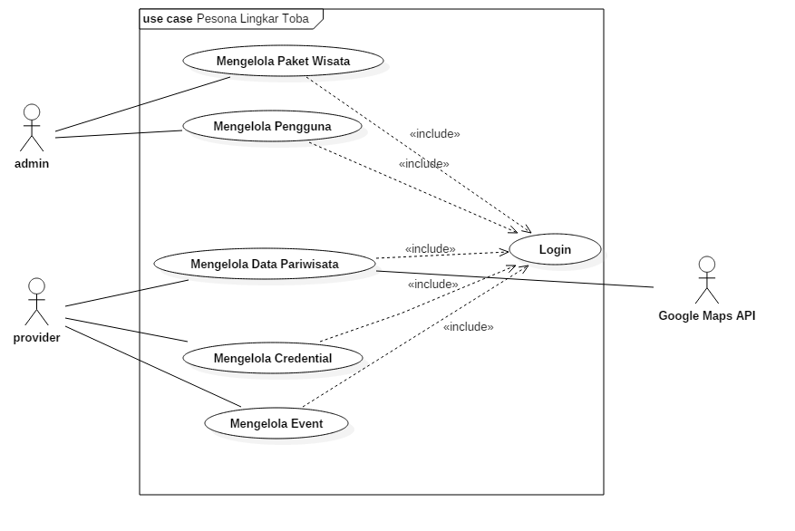

**Gambar 1. Use Case Diagram Pesona Lingkar Toba berbasis web**

Berikut ini adalah use case scenario dari aplikasi “Pesona Lingkar Toba” berbasis web :

1. **Use Case Scenario Mengelola Paket Wisata**

*Use Case Scenario* mengelola paket wisata akan dijelaskan menggunakan tabel dibawah ini :

**Tabel 1. Use Case Scenario Mengelola Paket Wisata**

|  |  |  |
| --- | --- | --- |
| ***Use Case Scenario ID*** | UC-Web-01 | |
| ***Use Case Name*** | Mengelola Paket Wisata | |
| ***Primary Actor*** | Administrator | |
| ***Stakeholders and Interests*** | Administrator dapat mengelola paket wisata yang ada pada perangkat lunak | |
| ***Preconditions*** | Administrator telah terotentikasi | |
| ***Postconditions*** | Pengelolaan data wisata berhasil dilakukan | |
| ***Basic Flow of Events*** | *User Action* | *System Response* |
| 1. Administrator memilih menu pengelolaan paket wisata |  |
|  | 2. Aplikasi menampilkan daftar paket wisata dan informasi singkat dari paket wisata beserta pilihan menu pengelolaan paket wisata yaitu tambah, ubah dan hapus |
| 3. a. Administrator memilih salah satu menu pengelolaan paket wisata yaitu tambah paket wisata |  |
|  | 3. b. Aplikasi menampilkan form paket wisata yang terdiri dari form upload gambar, dan tanggal expired |
| 3. c. Administrator memasukan file pada upload gambar dan menginput tanggal expired |  |
|  | 3. d. Aplikasi menyimpan informasi baru paket wisata. |
|  | 3. e. Aplikasi kembali menampilkan daftar ebook dan informasi singkatnya beserta pilihan menu pengelolaan paket wisata yaitu tambah, ubah dan hapus |
| 4. a. Administrator memilih salah satu menu pengelolaan paket wisat yaitu perubahan informasi paket wisata |  |
|  | 4. b. Aplikasi menampilkan data tentang paket wisata yang dapat diubah. |
| 4. c. Administrator mengubah file gambar dan tanggal expired |  |
|  | 4. d. Aplikasi menyimpan informasi terbaru paket wisata. |
|  | 4. e. Aplikasi kembali menampilkan daftar paket wisata dan informasi singkatnya beserta pilihan menu pengelolaan paket wisata yaitu tambah, ubah dan hapus |
| 5. a. Administrator memilih salah satu menu pengelolaan yaitu penghapusan informasi paket wisata |  |
|  | 5. b. Aplikasi menampilkan dialog konfirmasi untuk penghapusan paket wisata yang dipilih |
| 5. c. Administrator mengkonfirmasi paket wisata yang akan dihapus |  |
|  | 5. d. Aplikasi menghapus informasi e-book beserta filenya. |
|  | 5. e. Aplikasi kembali menampilkan daftar paket wisata dan informasi singkatnya beserta pilihan menu pengelolaan paket wisata yaitu tambah, ubah dan hapus |
| ***Extensions (Alternative Flow of Event)*** | 3. c. / 4. c. Administrator mengisi informasi yang tidak sesuai dengan format untuk penambahan atau perubahan data paket wisata |  |
|  | 3. d. / 4. d. Aplikasi menampilkan daftar paket wisata dan informasi singkatnya beserta pilihan menu pengeolaan paket wisata yaitu tambah, ubah dan hapus |
| 3. c. / 4. c. Administrator mengisi informasi yang tidak lengkap untuk penambahan atau perubahan data paket wisata |  |
|  | 3. d. / 4. d. Aplikasi menampilkan pesan error dan tidak melakukan penyimpanan paket wisata |
|  | 3. e. / 4. e. Aplikasi menampilkan daftar paket wisata dan informasi singkatnya beserta pilihan menu pengelolaan paket wisata yaitu tambah, ubah dan hapus |

1. **Use Case Scenario Mengelola Pengguna**

Use case scenario mengelola pengguna akan dijelaskan menggunakan tabel dibawah ini :

**Tabel 2. Use Case Scenario Mengelola Pengguna**

|  |  |  |
| --- | --- | --- |
| ***Use Case Scenario ID*** | UC-Web-02 | |
| ***Use Case Name*** | Mengelola pengguna | |
| ***Primary Actor*** | Administrator | |
| ***Stakeholders and Interests*** | 1. Administrator dapat menambahkan user 2. Administrator dapat menghapus data user | |
| ***Preconditions*** | Administrator telah terotentikasi | |
| ***Postconditions*** | Penambahan dan penghapusan data pengguna berhasil dilakukan | |
| ***Basic Flow of Events*** | *Pengguna Action* | *System Response* |
| 1. Administrator memilih menu untuk pengelolaan pengguna |  |
|  | 1. Aplikasi menampilkan daftar pengguna dan informasi singkat dari pengguna beserta pilihan menu pengelolaan pengguna(tambah dan hapus). |
| 1. a. Administrator memilih salah satu menu pengelolaan yaitu tambah pengguna |  |
|  | 3. b. Aplikasi menampilkan bagian yang akan diisikan data tentang pengguna antara lain alamat, nomor telepon, *email* , *username* dan *password* |
| 3. c. Administrator meng-*input* data pengguna |  |
|  | 3. d. Aplikasi menyimpan informasi baru pengguna |
|  | 3. e. Aplikasi kembali menampilkan daftar pengguna dan informasi singkatnya beserta pilihan menu pengelolaan pengguna (tambah dan hapus) |
| 4. a. Administrator memilih salah satu menu pengelolaan yaitu hapus pengguna |  |
|  | 4. b. Aplikasi menampilkan dialog konfirmasi untuk penghapusan pengguna yang dipilih |
| 4. c. Administrator mengkonfirmasi pengguna yang akan dihapus |  |
|  | 4. d. Aplikasi menghapus informasi pengguna |
|  | 4. e. Aplikasi kembali menampilkan daftar pengguna dan infomasi singkatnya beserta pilihan menu pengelolaan pengguna (tambah dan hapus) |
| ***Extensions (Alternative Flow of Event)*** | 3. c. Administrator mengisi informasi yang tidak sesuai format untuk penambahan pengguna |  |
|  | 3. d. Aplikasi menampilkan pesan error dan tidak melakukan penyimpanan data pengguna |
|  | 3. e. Aplikasi kembali menampilkan daftar pengguna dan informasi singkatnya beserta pilihan menu pengelolaan pengguna (tambah dan hapus) |
| 3. c. Administrator mengisi informasi yang tidak lengkap untuk penambahan pengguna |  |
|  | 3. d. Aplikasi menampilkan pesan error dan tidak melakukan penyimpanan data |
|  | 3. e. Aplikasi kembali menampilkan daftar pengguna dan informasi singkatnya beserta pilihan menu pengelolaan pengguna (tambah dan hapus) |

1. **Use Case Scenario Mengelola Data Pariwisata**

Use Case Scenario mengelola data pariwisata akan dijelaskan menggunakan tabel berikut ini :

**Tabel 3. Use Case Scenario Mengelola Data Pariwisata**

|  |  |
| --- | --- |
| Use case ID Number | UC-Web-03 |
| Use Case Name | Mengelola Data Pariwisata |
| Primary Actor | Provider |
| Stackeholders and Interest | Provider dapat menambahkan, mengubah, menghapus informasi terkait data pariwisata ke dalam perangkat lunak. |
| Preconditions | Provider telah terotentikasi. |
| Success Guarantee (Postcondition) | Penambahan, pengubahan atau penghapusan informasi terkait data pariwisata berhasil dilakukan. |
| Main Success Scenario (or basic Flow Event) | |  |  | | --- | --- | | Action User | System Response | | 1. Provider memilih menu untuk pengolahan data wisata |  | |  | 1. Aplikasi menampilkan daftar wisata dan informasi singkat mengenai wisata serta pilihan menu pengelolaan wisata(penambahan, pengubahan dan penghapusan) | | 1. a. Provider memilih dalah satu menu pengolahan data wisata, yaitu penambahan data wisata. |  | |  | 3. b. Aplikasi menampilkan bagian yang akan diisikan data wisata seperti nama wisata, tempat/lokasi wisata dan gambar wisata. | | 3. c. Provider meng-input data dan meng-upload gambar wisata. |  | |  | 3. d. Aplikasi menyimpan informasi baru tentang data wisata yang ditambahkan. | |  | 3.e. Aplikasi kembali menampilkan daftar wisata yang sudah ada dan yang baru di tambahkan dan pilihan menu pengelolan seperti penambahan, pengubahan dan penghapusan. | | 1. Provider memilih salah satu menu pengolahan data yaitu perubahan informasi data wisata. |  | |  | 1. b. Aplikasi menampilkan data wisata yang dapat diubah, aplikasi ini juga memberikan form untuk perubahan data wisata. | | 1. .c Provider meng-input data wisata yang akan diubah. |  | |  | 1. .d. Aplikasi menyimpan informasi terbaru tentang data wisata yang diubah. | |  | 1. e. Aplikasi menampilkan kembali daftar wisata dan informasi singkatnya beserta pilihan menu pengelolaan data wisata (penambahan, pengubahan dan penghapusan) | | 1. .a Provider memilih salah satu menu pengelolahan data wisata yaitu penghapusan |  | |  | 1. b. Aplikasi menampilkan daftar data wisata dan ada pilihan untuk hapus sehingga dapat di tandai data wisata mana saja yang dapat di hapus dalam satu waktu tertentu. | |  | 5 c. Aplikasi menghapus informasi data wisata yang telah di pilih untuk di hapus (semua data tentang wisata yang dipilih untuk dihapus) | |
| Extensions (or Alternative Flows) | |  |  | | --- | --- | | 3.c/4.c Provider mengisi informasi data wisata yang tidak sesuai format untuk penambahan atau perubahan data wisata |  | |  | 3.d/4.c Aplikasi menampilkan pesan *error* dan tidak melakukan perubahan data wisata | |  | 3.e/4.e Aplikasi kembali menampilkan daftar data wisata dan informasi singkatnya beserta menu pengelolaan seperti penambahan, pengubahan dan penghapusan. | | 3.c/4.c Provider mengisi data wisata yang tidak lengkap untuk penambahan atau perubahan data wisata |  | |  | 3.d/4.d Aplikasi menampilkan pesan *error* dan tidak melaukan perubahan data wisata. | |  | 3.e/.4.3 Aplikasi kembali menampilkan daftar data wisata dan informasi singkatnya beserta menu pilihan pengelolaan data wisata seperti penambahan, pengubahan dan penghapusan. | |

1. **Use Case Scenario Mengelola Credential**

Use Case Scenario mengelola credential akan dijelaskan menggunakan tabel berikut ini :

**Tabel 4. Use Case Scenario Mengelola Credential**

|  |  |  |
| --- | --- | --- |
| ***Use Case Scenario ID*** | UC-Web-04 | |
| ***Use Case Name*** | Mengelola Credential | |
| ***Primary Actor*** | Provider | |
| ***Stakeholders and Interests*** | Provider dapat mengelola password pada akunnya sendiri. | |
| ***Preconditions*** | Provider telah terotentikasi | |
| ***Postconditions*** | Pengelolaan credential berhasil dilakukan | |
| ***Basic Flow of Events*** | *User Action* | *System Response* |
| 1. Provider memilih menu profil saya (Provider hanya bisa memanage credential pada akunnya sendiri). |  |
|  | 2. Aplikasi menampilkan data profil provider. |
| 3. Provider memilih menu ubah profil saya. |  |
|  | 4. Aplikasi menampilkan form untuk mengubah profil. |
| 4. Provider mengisi form ubah profil (username, password, Nama Dinas, Alamat Kantor, Kota, No Telepon, dan Email) dan menekan tombol save. |  |
|  | 5. Sistem menyimpan data Provider yang telah diubah. |
| ***Extensions (Alternative Flow of Event)*** | 4a. Provider salah format dalam mengisi form ubah profil. |  |
|  | 5a. Sistem manampilkan pesan error dan kembali menampilkan form ubah profil. |

1. **Use Case Scenario Mengelola Event**

Use case scenario mengelola event akan dijelaskan menggunakan tabel berikut ini :

**Tabel 5. Use Scenario Mengelola Event**

|  |  |  |
| --- | --- | --- |
| ***Use Case Scenario ID*** | UC-Web-05 | |
| ***Use Case Name*** | Mengelola Event | |
| ***Primary Actor*** | Provider | |
| ***Stakeholders and Interests*** | Provider dapat melakukan pengolahan setiap event yang akan diadakan pada waktu tertentu | |
| ***Preconditions*** | Provider telah terptentikasi | |
| ***Postconditions*** | Provider berhasil melakukan pengolahan event | |
| ***\\Basic Flow of Events*** | *User action* | *System response* |
| 1. Provider memilih menu untuk pengolahan event |  |
|  | 1. Aplikasi akan menampilkan informasi event secara singkat dan menu pilihan untuk pengolahan event seperti penambahan, penghapusan dan update event |
| 1. a. provider memilih menu pengolahan event yaitu menu tambah |  |
|  | 3. b. Aplikasi akan menampilkan field-field yang akan diisikan oleh provider seperti nama, tanggal, lokasi, gambar dan deskripsi event. |
| 3. c. Provider menginput data-data yang dibutuhkan yaitu nama, tanggal,lokasi,gambar dan deskripsi event. |  |
|  | 3.d. Aplikasi akan menyimpan informasi mengenai event yang telah dibuat oleh provider. |
|  | 3. e. Aplikasi kembali menampilkan daftar event yang sudah ada dan yang baru di tambahkan. |
| 1. a. Provider memilih menu pengolahan event yaitu penghapusan event |  |
|  | 4. b. Aplikasi akan menampilkan daftar event dan deskripsi singkat mengenai event tertentu. |
| 4. c. Provider memilih memilih menu hapus event |  |
|  | 4. d. Aplikasi akan menampilkan daftar event dan masing-masing memiliki checkbox untuk dipilih. |
| 4.e. Provider akan memilih event mana saja yang akan dihapus(dapat menghapus minimal satu/bisa lebih) dalam waktu yang bersamaan. Kemudian tekan tombol delete event. |  |
|  | 4. f. Aplikasi menampilkan daftar event yang masih ada. |
| 1. Provider memilih menu pengelolaan event yaitu ubah/update event |  |
|  | 1. Aplikasi akan menampilkan daftar event yang masih available. |
| 1. a.Provider memilih menu untuk meng-update event. |  |
|  | 1. b.Aplikasi akan menampilkan daftar event dan button update. |
| 1. c.Provider menekan button update dan mengisi field-field yang butuh untuk diupdate/ubah seperti nama, lokasi, tanggal, gambar dan deskripsi event |  |
|  | 7. d. Aplikasi kembali menampilkan daftar event dan event yang baru yang sudah diupdate/ubah. |

### **2.1.2 Use Case Pesona Lingkar Toba berbasis Mobile**

Berikut ini adalah *use case diagram* dari aplikasi “Pesona Lingkar Toba” berbasis *mobile* :

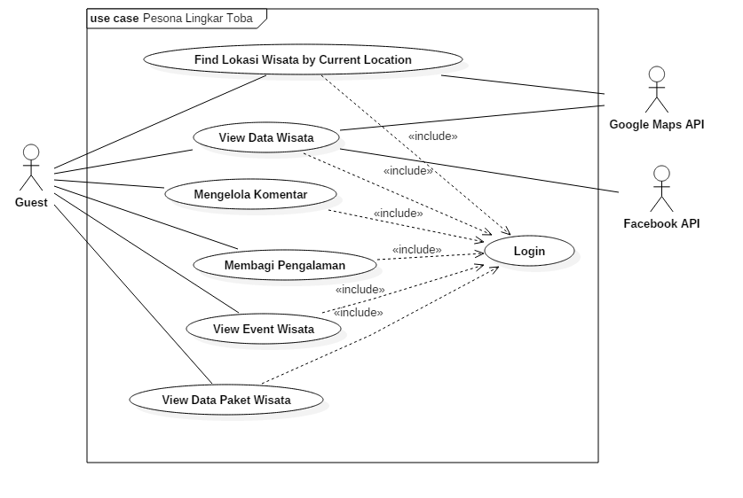

**Gambar 2. Use Case Diagram Pesona Lingkar Toba berbasis mobile**

Berikut ini adalah use case scenario dari aplikasi “Pesona Lingkar Toba” berbasis mobile :

* 1. ***Use Case Scenario Find* Lokasi Wisata *by Current Location***

*Use case scenario find* lokasi wisata *by current location* akan dijelaskan menggunakan tabel berikut ini :

**Tabel 6. Use Case Scenario Find Lokasi Wisata by Current**

|  |  |  |
| --- | --- | --- |
| ***Use Case Scenario ID*** | UC-Mobile-01 | |
| ***Use Case Name*** | *Find* Lokasi Wisata *by Current Location* | |
| ***Primary Actor*** | *Guest* | |
| ***Stakeholders and Interests*** | Guest dapat menemukan lokasi wisata yang dekat dengan lokasinya sekarang | |
| ***Preconditions*** | - | |
| ***Postconditions*** | Pencarian lokasi wisata yang dekat dengan lokasi sekarang berhasil dilakukan | |
| ***Basic Flow of Events*** | ***User Action*** | ***System Response*** |
| 1. Guest membuka aplikasi pariwisata |  |
|  | 1. Aplikasi menampilkan daftar kabupaten yang ada di Lingkar Danau Toba dan tombol *get current location* |
| 1. Guest memilih tombol *get current location* |  |
|  | 4. Aplikasi menampilkan lokasi *user* saat ini dan wisata yang dekat dengan *user* |
| ***Extensions (Alternative Flow of Event)*** | ***User Action*** | ***System Response*** |
|  |  |

* 1. ***Use Case Scenario View* Data Wisata**

*Use case scenario view* data wisata akan dijelaskan menggunakan tabel berikut ini :

**Tabel 7. Use Case View Data Wisata**

|  |  |  |
| --- | --- | --- |
| Use Case ID Number | UCD-Mobile-02 | |
| Use Case Name | View Data Wisata | |
| Primary Actor | Guest | |
| Stakeholders and Interests | Guest dapat melihat data wisata | |
| Preconditions | - | |
| Success Guarantee(Post Conditions) | Guest melihat detail tempat wisata yang dipilih | |
| Main Success Scenario(Basic Flow Event) | User Action | System Response |
| 1. Guest memilih kabupaten yang tersedia pada halaman utama |  |
|  | 1. System menampilkan Google Map yang menampilkan daerah, dan daftar tempat wisata yang ada di kabupaten tertentu, form pencarian |
| 1. Guest memilih tempat wisata yang tersedia |  |
|  | 1. System menampilkan map dari lokasi wisata, beserta dengan informasi wisata, *image button* untuk informasi ATM, toilet, hotel, rumah sakit, kantor polisi, shop dan tempat ibadah, wisata nearby , review wisata dan rate wisata |
| Extensions(Alternative Flows) | 3a. Guest mencari tempat wisata dengan mengisi form pencarian dan *click button* Search |  |
|  | 3b. System menampilkan tempat wisata sesuai dengan pencarian |
| 3c. Guest memilih tempat wisata |  |
|  | 3d. System menampilkan informasi detail dari tempat wisata |
| 5a 1. Guest memilih salah satu lokasi wisata nearby |  |
|  | 5a 2. System menampilkan detail informasi lokasi yang dipilih |
| 5b 1. Guest memilih *image button* untuk informasi ATM atau toilet atau hotel atau rumah sakit atau kantor polisi atau shop atau tempat ibadah |  |
|  | 5b 2. System memampilkan daftar lokasi dan informasi sesuai dengan yang dipilih |
| 5c 1. Guest memilih *button* tambahkan komentar |  |
|  | 5c 2. System tersambung dengan facebook dan menampilkan halaman login facebook |
| 5c 3. Guest mengisi form *login* dan memilih *button Login* |  |
|  | 5c 4. System menampilkan halaman untuk menambahkan komentar |
| 5c 5. Guest menambahkan komentar |  |
|  | 5c 6. System menampilkan komentar |
| 5d 1. Guest memilih rate wisata |  |
|  | 5d 2. System tersambung dengan facebook dan menampilkan halaman login facebook |
| 5d 3. Guest mengisi form *login* dan memilih *button Login* |  |
|  | 5d 4. System menampilkan button image bintang sebagai rating |
| 5d 5. Guest melakukan rate dengan mengklik bintang |  |
|  | 5d 6. System menampilkan hasil rate pengguna |

* 1. ***Use Case Scenario* MengelolaKomentar**

*Use case scenario* mengelola komentar akan dijelaskan menggunakan tabel berikut ini:

**Tabel 8. Use Case Mengelola Komentar**

|  |  |  |
| --- | --- | --- |
| Use Case ID Number | UCD-Mobile-03 | |
| Use Case Name | View Data Wisata | |
| Primary Actor | Guest | |
| Stakeholders and Interests | Guest dapat mengelola komentar pada objek wisata yang dipilih | |
| Preconditions | - | |
| Success Guarantee(Post Conditions) | Guest memberi komentar atau menghapus komentar pada objek wisata yang dipilih | |
| Main Success Scenario(Basic Flow Event) | User Action | System Response |
| 1. Guest memilih kabupaten yang tersedia pada halaman utama |  |
|  | 1. System menampilkan Google Map yang menampilkan daerah, dan daftar tempat wisata yang ada di kabupaten tertentu, form pencarian |
| 1. Guest memilih tempat wisata yang tersedia |  |
|  | 1. System menampilkan map dari lokasi wisata, beserta dengan informasi wisata, *image button* untuk informasi ATM, toilet, hotel, rumah sakit, kantor polisi, shop dan tempat ibadah, wisata nearby , review wisata dan rate wisata |
| 1. Guest mengisi kolom komentar dan menekan tombol Kirim |  |
|  | 1. System menampilkan review wisata dan kolom komentar |
| Extensions(Alternative Flows) | 3a. Guest mencari tempat wisata dengan mengisi form pencarian dan *click button* Search |  |
|  | 3b. System menampilkan tempat wisata sesuai dengan pencarian |
| 3c. Guest memilih tempat wisata |  |
|  | 3d. System menampilkan informasi detail dari tempat wisata |
| 3e. Guest mengisi kolom komentar atau menghapus komentar |  |
|  | 3f. System menampilkan informasi detail dari tempat wisata dan review wisata |

* 1. ***Use Case Scenario* Membagi Pengalaman**

*Use case scenario* membagi pengalaman akan dijelaskan menggunakan tabel berikut ini:

**Tabel 9. Use Case Membagi Pengalaman**

|  |  |  |
| --- | --- | --- |
| ***Use Case Scenario ID*** | UC-Mobile-04 | |
| ***Use Case Name*** | Membagi Pengalaman | |
| ***Primary Actor*** | Guest | |
| ***Stakeholders and Interests*** | Guest dapat membagikan pengalaman di | |
| ***Preconditions*** | Guest telah terotentikasi | |
| ***Postconditions*** | Membagi komentar berhasil dilakukan | |
| ***Basic Flow of Events*** | *User Action* | *System Response* |
| 1. Gues memilih menu Bagi Pengalaman (Guest hanya dapat melakukan Bagi Pengalaman berdasarkan current location dari guest) |  |
|  | 2. Aplikasi menampilkan daftar pengalaman guest dan menampilkan menu untuk menambah pengalaman |
| 3. Guest memilih menu tambah |  |
|  | 4. Aplikasi menampilkan form Bagi Pengalaman |
| 1. Guest mengisi form dan memilih menu tambah |  |
|  |  | 1. Aplikasi menampilkan notifikasi bahwa pengalaman berhasil dibagikan dan kembali menampilkan daftar pengalaman |
| ***Extensions (Alternative Flow of Event)*** |  |  |

* 1. ***Use Case Scenario View Event* Wisata**

*Use case scenario view event* wisata akan dijelaskan menggunakan tabel berikut ini :

**Tabel 10. Use Case View Event Wisata**

|  |  |  |
| --- | --- | --- |
| Use Case ID Number | UCD-M03 | |
| Use Case Name | View Event Wisata | |
| Primary Actor | Guest | |
| Stakeholders and Interests | Guest dapat melihat event – event Pariwisata yang sedang diadakan atau akan diadakan | |
| Preconditions | - | |
| Success Guarantee(Post Conditions) | Guest melihat detail event - event wisata yang dipilih | |
| Main Success Scenario(Basic Flow Event) | User Action | System Response |
| 1. Guest memilih menu Event |  |
|  | 1. System menampilkan daftar Event yang sedang atau akan terjadi |
| 1. Guest memilih event yang akan dilihat detail eventnya |  |
|  | 1. System menampilkan detail informasi event seperti tanggal event, lokasi, gambar, dan deskripsi event |
| Extensions(Alternative Flows) |  | |

* 1. ***Use Case Scenario* *View* Paket Wisata**

*Use case scenario view* paket wisata akan dijelaskan menggunakan tabel berikut ini:

**Tabel 11. Use Case Scenario Paket Wisata**

|  |  |  |
| --- | --- | --- |
| Use Case ID Number | UCD-M04 | |
| Use Case Name | View Paket Wisata | |
| Primary Actor | Guest | |
| Stakeholders and Interests | Guest dapat melihat paket wisata | |
| Preconditions | - | |
| Success Guarantee(Post Conditions) | Guest berhasil melihat detail paket wisata yang dipilih | |
| Main Success Scenario(Basic Flow Event) | User Action | System Response |
| 1. Guest memilih menu paket wisata |  |
|  | 1. Sistem menampilkan daftar paket wisata |
| 1. Guest memilih paket wisata yang tersedia |  |
|  | 1. Sistem menampilkan gambar dan tanggal kadaluarsa paket wisata |
| Extensions(Alternative Flows) |  |  |
|  |  |

## **2.2 Domain Model**

Pada bagian ini akan dijelaskan *domain model* dari aplikasi “Pesona Lingkar Toba” berbasis web dan *mobile* menggunakan diagram.

### **2.2.1 Domain Model Pesona Lingkar Toba berbasis Web**

*Domain model* dari aplikasi “Pesona Lingkar Toba” berbasis web dijelaskan menggunakan gambar berikut ini :

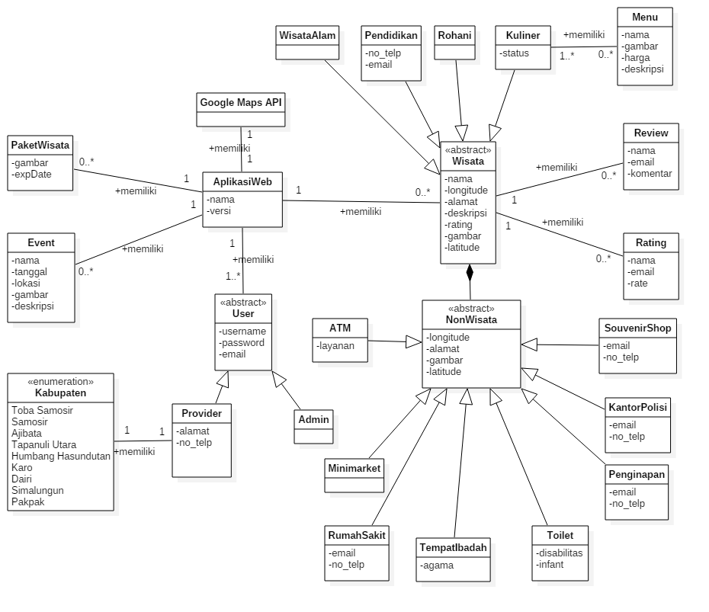

**Gambar 3. Domain Model Pesona Lingkar Toba berbasis Web**

### **2.2.2 Domain Model Pesona Lingkar Toba berbasis Mobile**

*Domain model* dari aplikasi “Pesona Lingkar Toba” berbasis *mobile* dijelaskan menggunakan gambar berikut ini :

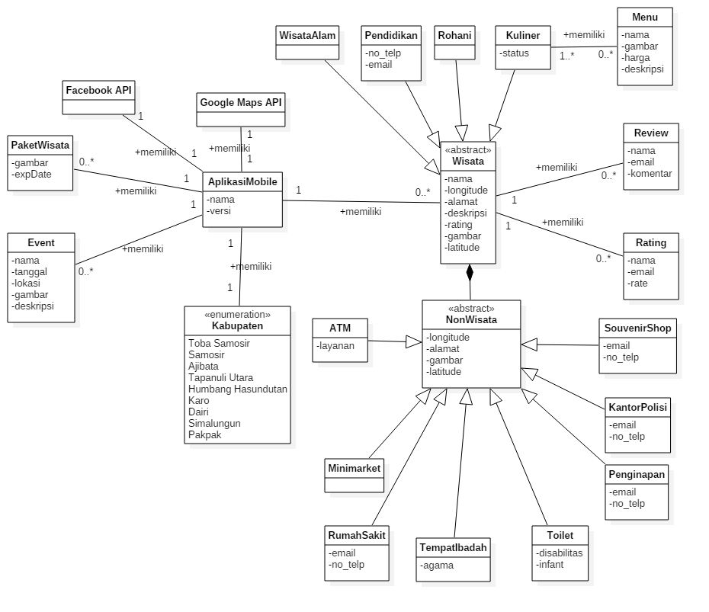

**Gambar 4. Domain Model Pesona Lingkar Toba berbasis Mobile**

## **2.3 ER-Diagram**



**Gambar 5 ERD Pesona Lingkar Toba**

## **2.4 Sequence Diagram**

*Sequence diagram* dari aplikasi “Pesona Lingkar Toba” berbasis web dan berbasis *mobile* akan digambarkan menggunakan uml *sequence diagram* berikut ini.

### **2.4.1 Sequence Diagram Pesona Lingkar Toba berbasis Web**

Berikut ini adalah *sequence diagram* dari fungsi-fungsi utama pada aplikasi “Pesona Lingkar Toba” berbasis web:

1. **Sequence Diagram Mengelola Paket Wisata by Current Location**

*Sequence diagram find* lokasi wisata *by current location* akan dijelaskan menggunakan gambar berikut ini:

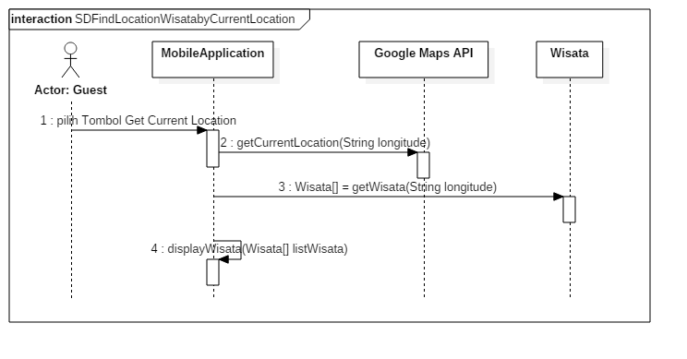

**Gambar 6. Sequence Diagram Find Lokasi Wisata by Current Location**

1. Sequence Diagram View Data Wisata

*Sequence diagram view* data wisata akan dijelaskan menggunakan gambar berikut ini:

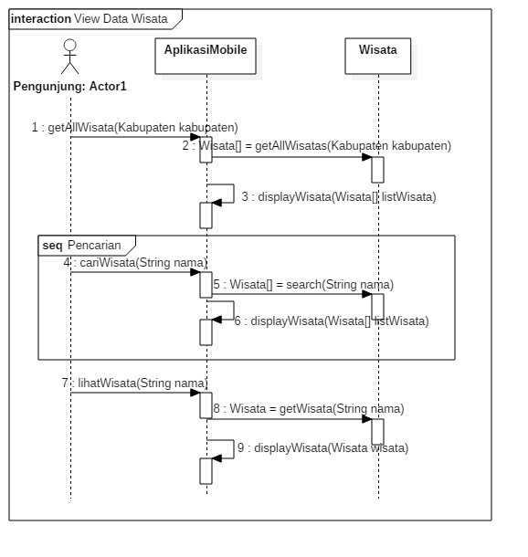

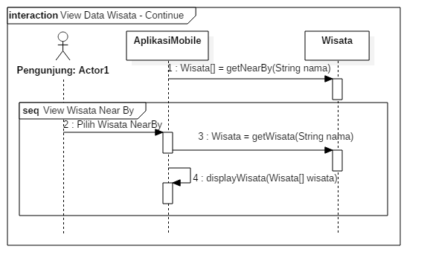

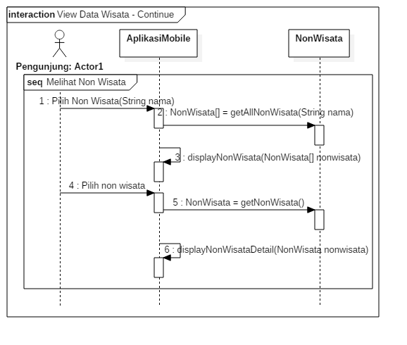

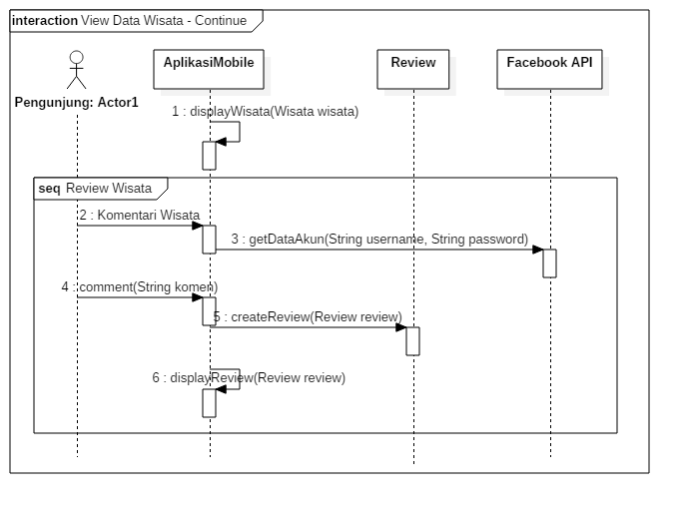

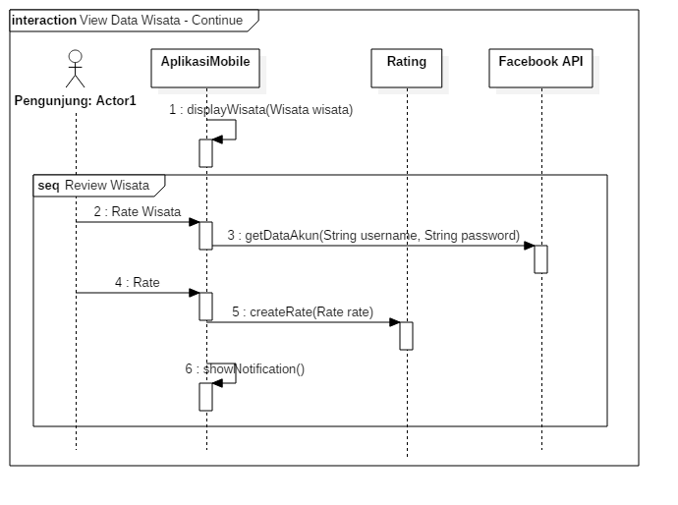

**Gambar 7. Sequence Diagram View Data Wisata**

1. **Sequence Diagram View Event Wisata**

*Sequence diagram view event* wisata akan dijelaskan menggunakan gambar berikut ini:

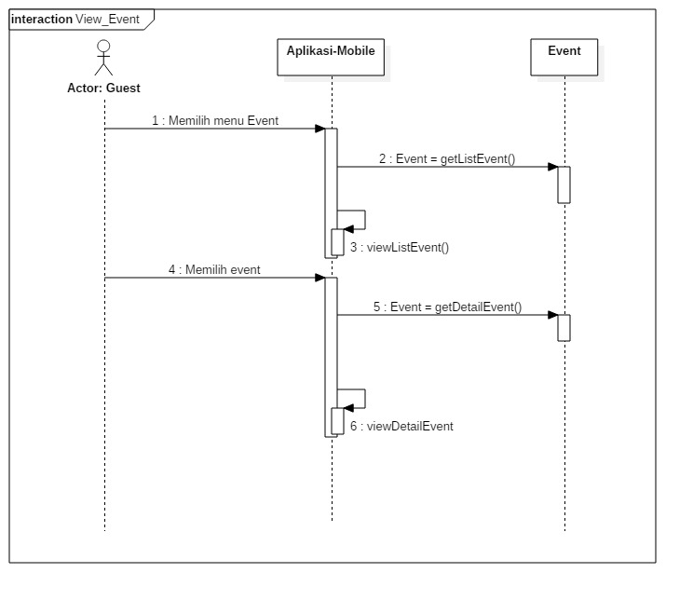

**Gambar 8. Sequence Diagram View Event Wisata**

1. **Sequence Diagram View Paket Wisata**

*Sequence diagram view* paket wisata akan dijelaskan menggunakan gambar berikut ini:

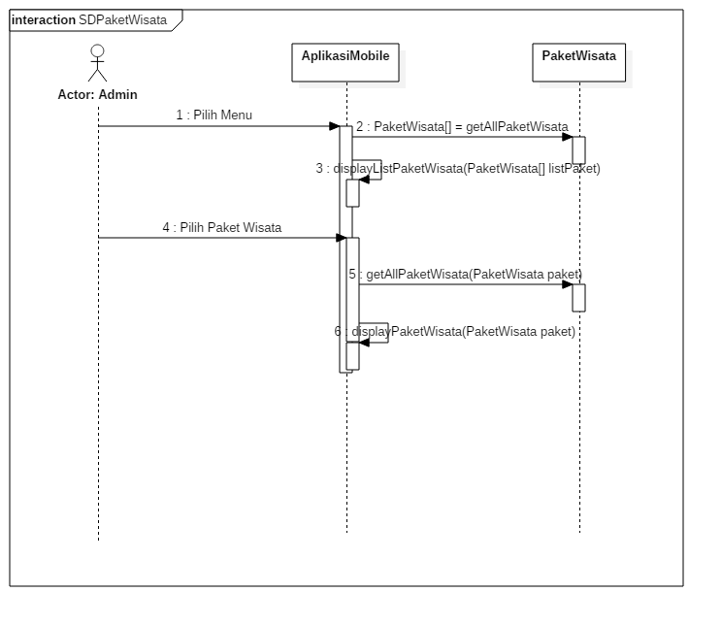

**Gambar 9. Sequence Diagram View Paket Wisata**

1. **Sequence Diagram Membagi Pengalaman**

*Sequence diagram* membagi pengalaman akan dijelaskan menggunakan gambar berikut ini:

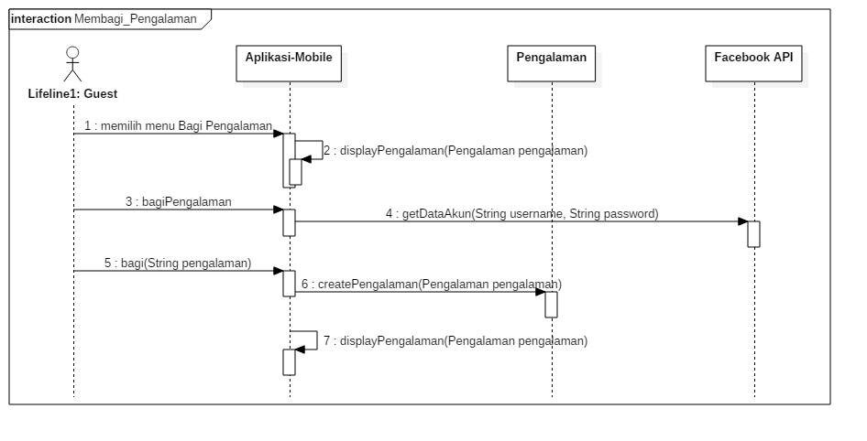

**Gambar 10. Sequence Diagram Membagi Pengalaman**

## **2.5 Wireframe (Mockup Aplikasi)**

* Berikut merupakan tampilan dari aplikasi saat aplikasi pertama kali dijalankan. Agar *user* dapat menggunakan aplikasi, maka *user* harus *login* terlebih dahulu. Baik dengan menggunakan akun Facebook maupun Gmail.

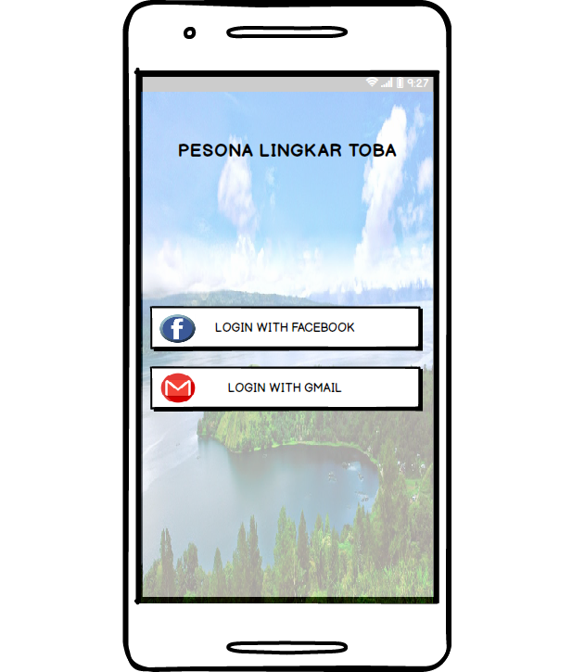

**Gambar 11. Tampilan Awal Aplikasi**

* Pada halaman ini aplikasi akan menampilkan posisi user saat ini (current position) dan juga menampilkan objek-objek wisata atau non wisata(Rumah Sakit, Kantor Polisi, Toilet Umum, dll) yang dekat dengan user. Jika user memilih salah satu objek wisata atau non wisata makan aplikasi akan beralih ke halaman selanjutnya.

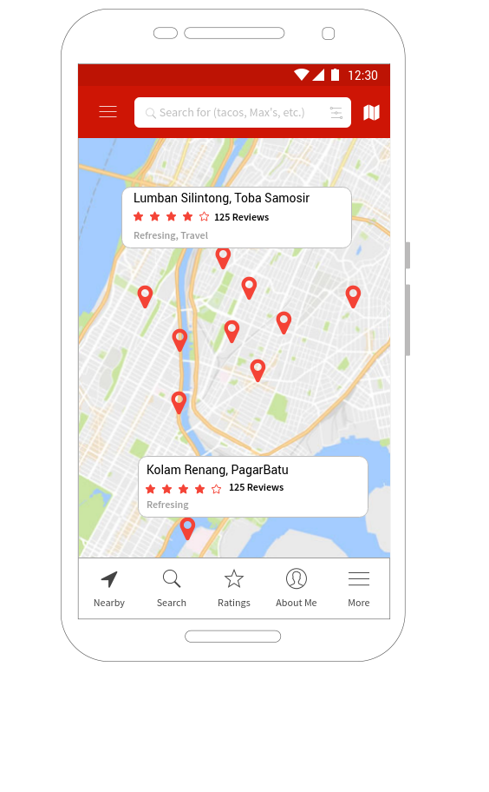

**Gambar 12. Tampilan Current Position User**

* Pada halaman ini aplikasi akan menampilkan objek wisata atau non wisata yang dipilih user pada halaman sebelumnya.Aplikasi juga akan menampilkan rute tercepat ke objek yang dipilih dari posisi user sekarang. Aplikasi juga memberikan menu ratings untuk memberikan ratings pada objek yang dipilih.

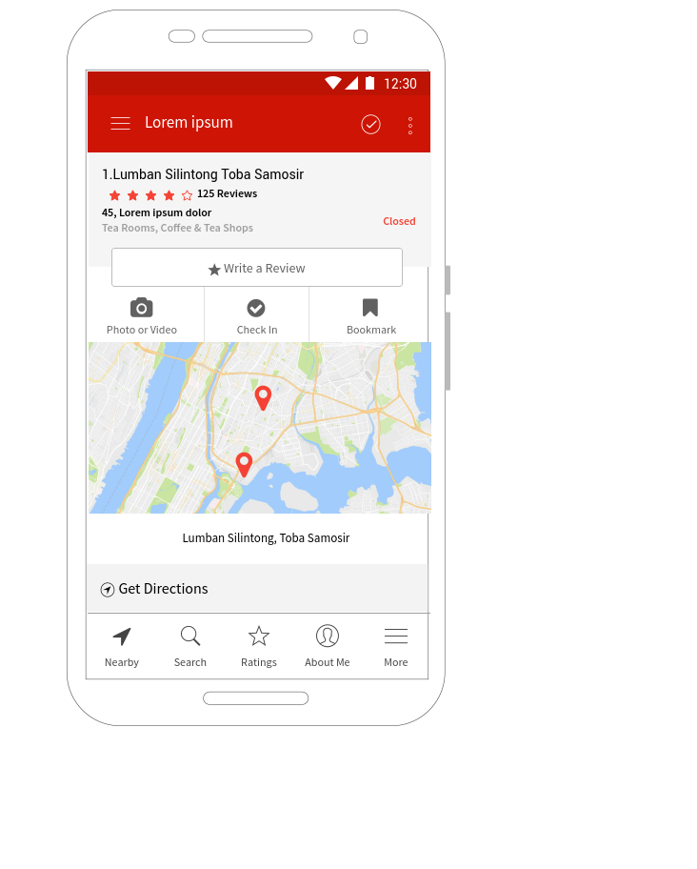

**Gambar 13. Tampilan selected object dan track lokasi**

* Jika user memilih menu Search maka akan tampil halaman berikut. Pada halaman ini user dapat melakukan pencarian terhadap objek – objek yang dicari. Pada halaman ini untuk memudahkan pencarian user dapat memilih kategori objek yang ingin dicari.

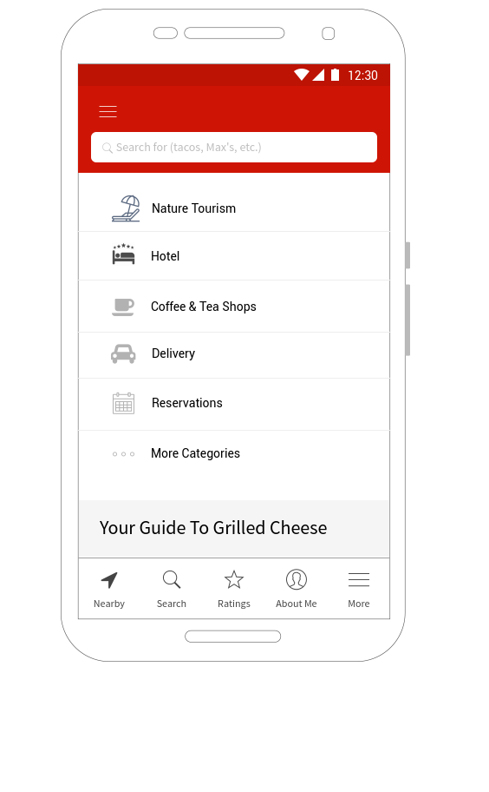

**Gambar 14. Menu Search**

* Jika user memilih salah satu kategori pada menu pencarian maka akan ditampilkan halaman berikut. Pada halaman ini aplikasi akan menampilkan daftar objek sesuai dengan kategori yang dipilih.

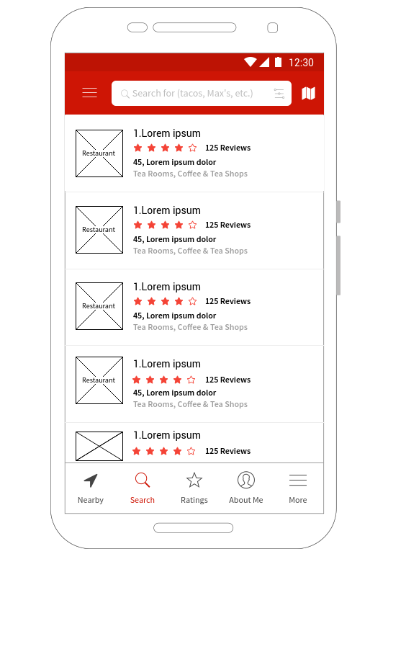

**Gambar 15. Memilih Kategori**

* Aplikasi ini juga menyediakan pencarian berdasarkan Reviews atau Rating tertinggi seperti pada halaman berikut.

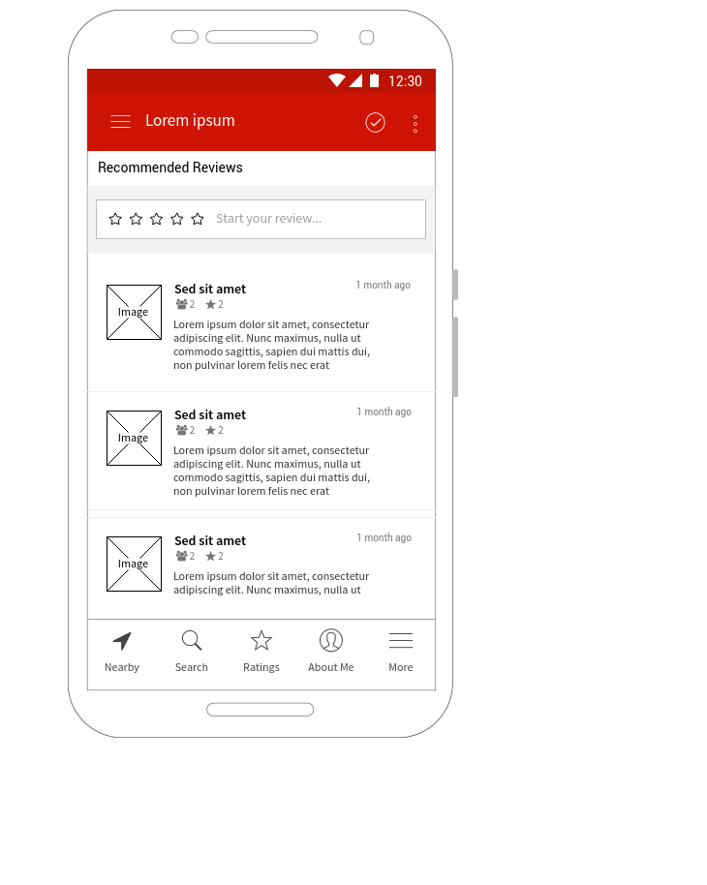

**Gambar 16. Review dan Rating**

## **2. 6 Design**

Pada bab ini akan dijelaskan tentang rancangan kelas yang akan digunakan pada pembangunan aplikasi “Pesona Lingkar Toba” berbasis web dan *mobile.*

## **2.6.1 Design Class Diagram Pesona Lingkar Toba berbasis Web**

Pada bagian ini akan dijelaskan *design class diagram* aplikasi “Pesona Lingkar Toba” berbasis web menggunakan gambar berikut ini:

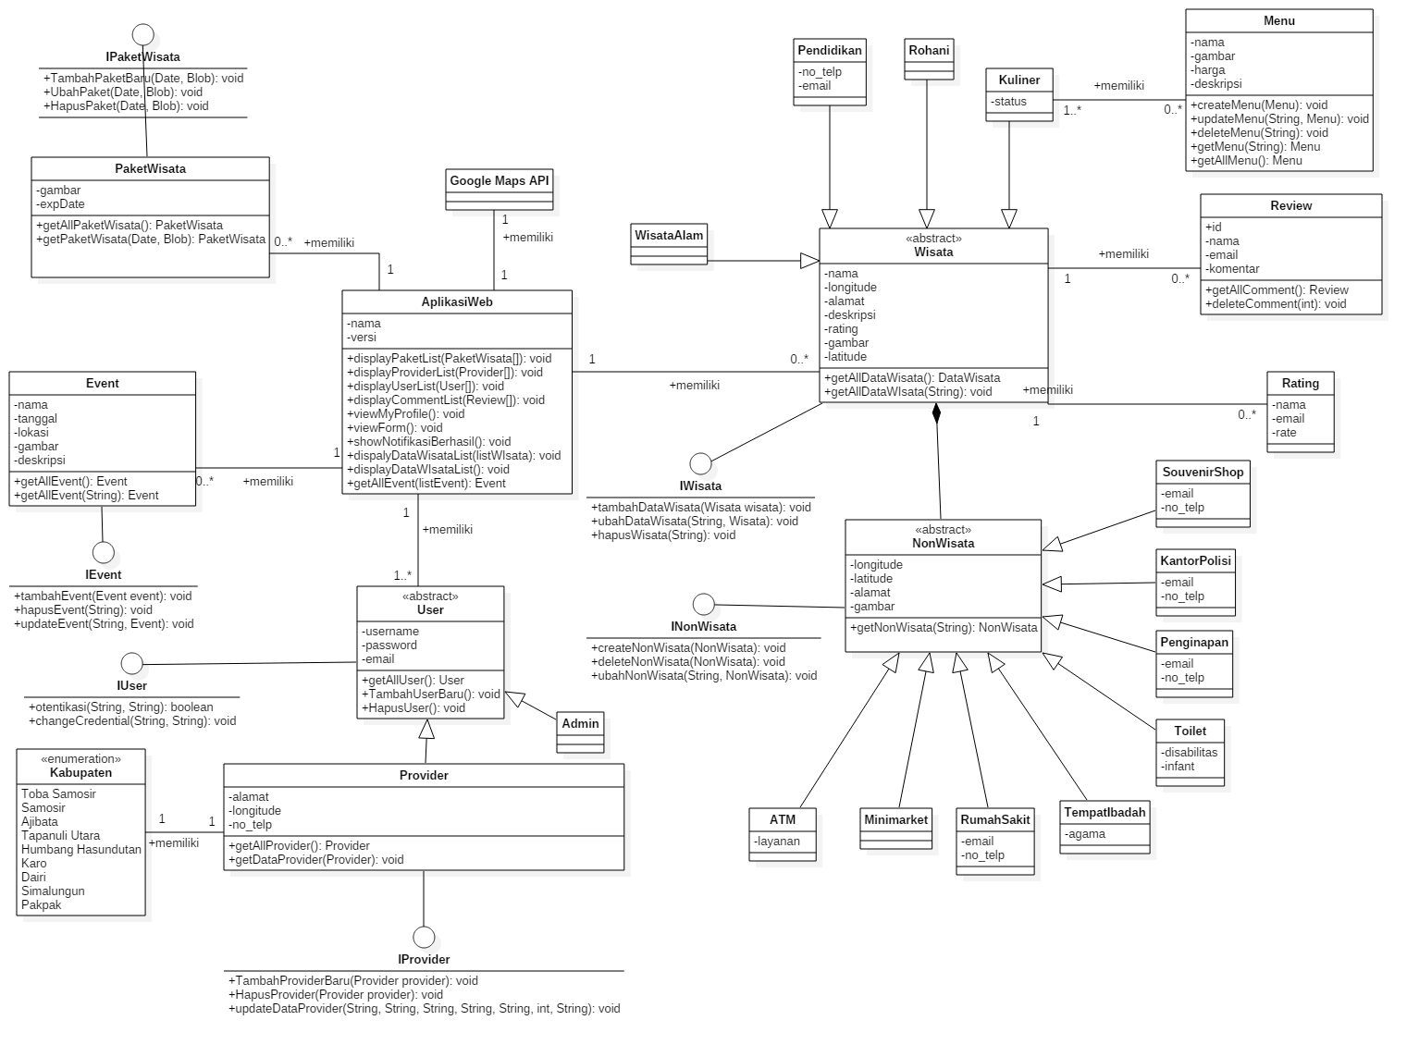

**Gambar 17. Design Class Diagram Pesona Lingkar Toba berbasis Web**

## **2.6.2 Design Class Diagram Pesona Lingkar Toba berbasis Mobile**

Pada bagian ini akan dijelaskan *design class diagram* aplikasi “Pesona Lingkar Toba” berbasis web menggunakan gambar berikut ini:

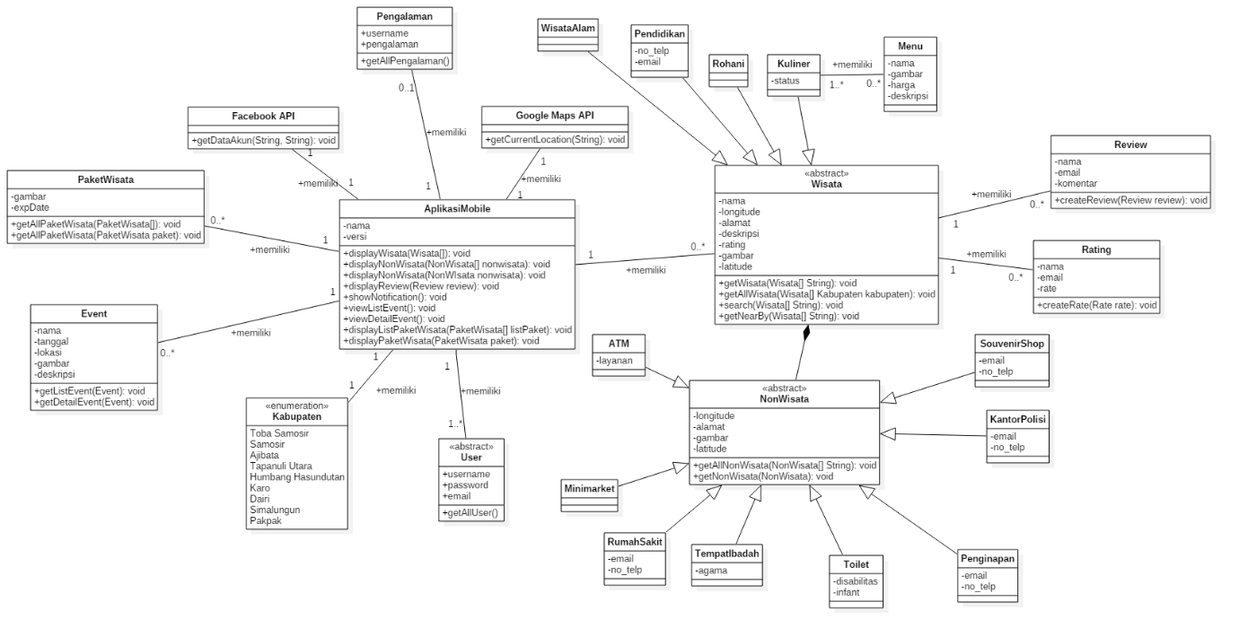

**Gambar 18. Design Class Diagram Pesona Lingkar Toba berbasis Mobile**